第3回全国介護・終末期リハ・ケア研究会研究大会 演題募集要項

Ⅰ．演題募集について
医療や福祉の現場での介護期・終末期にかかわる内容であれば，どのような内容でも構いません．様々な職種の方に発表していただき，多職種間で連携を深めていければと考えております．多くの皆様のご応募をお待ちしております．

Ⅱ．応募資格
介護期・終末期のリハ・ケアに携わる仕事をされているすべての職種に資格があります．※非会員でも，応募資格はあります．

Ⅲ．応募期間
2015年6月15日正午から2015年8月15日正午まで．
応募期間及び締め切り時間の厳守をお願いします．

Ⅳ．募集要項
１．募集要項
1）募集は口述発表のみです．筆頭演者としての応募は１人１演題とします．
2）審査および学会運営に支障を来すことから，演題は，必ず１演題で完結してください．
「その1」，「その2」と連動するもの（類似したものを含む）は認められませんので，ご注意ください．
3）演題登録
抄録を電子メールにて提出することで演題登録は完了いたします．
Microsoft WordにてA4用紙1枚で，抄録作成要綱にそって作成し大会事務局電子メール：info@n-cerc.orgに添付・送信してください．添付する抄録のファイル名は筆頭演者のフルネームで保存してください．
なお，電子メールの件名には「第3回演題登録」と記入し，本文には下記の《演題登録の必要事項》の項目を入力してください．

《演題登録の必要事項》
①演題名②筆頭演者名(ふりがな)③筆頭演者職種
④共同演者名(ふりがな)⑤筆頭演者の所属(ふりがな)
⑥連絡先となる演者の氏名
⑦連絡先電話番号
⑧連絡先電子メールアドレス
⑨OS(ご使用PCのOS．主にWindows，Mac)
《演題登録のメール本文記入例》※抄録を添付．
※件名「第3回演題登録」と記入．
①演題名：終末期における目標と実践
②筆頭演者名：介護 芯太郎(かいご しんたろう)
③筆頭演者職種：看護師
④共同演者名：渡辺 花子(わたなべ はなこ)・相生 次郎(あいおい じろう)
⑤所属：医療法人 瑞心会 渡辺病院
(いりょうほうじん ずいしんかい わたなべびょういん)
⑥連絡先となる演者の氏名：介護 芯太郎
⑦連絡先電話番号：0569-87-2111
⑧連絡先電子メールアドレス：info@n-cerc.org
⑨OS：Windows

２．抄録作成要綱
抄録はMicrosoft WordにてA4用紙1枚で作成してください．
本文の文字数は全角換算（半角英数字は2文字を1文字に換算）で 1200文字以内とします．「かな」のフォントはMS明朝，「英数」のフォントはCenturyで記載し，演題名のフォントサイズは14～16 point程度，演題名以外のフォントサイズは10.5 point程度での作成をお願いします．句読点は全角の「，(カンマ)」および「．(ピリオド)」としてください．
1）演題名・演者名・所属
筆頭演者，共同演者とも所属機関と職種を記載し，各演者の所属機関・職種がわかるように上付き文字で番号をふってください．また，筆頭演者には○を付けてください．演者及び所属機関の文字数について入力制限はありませんが，筆頭・共同演者を含めて最大15名，所属機関名は最大 5施設程度としてください．
2）キーワード(3つ)
キーワードは 3つとし標準的な用語を使用して，必ず単語・一語で入力してください．
3）抄録本文の体裁
抄録本文には，【目的】【方法】【結果】【考察】【まとめ】など小見出しを必ずつけて下さい．
症例報告においても抄録本文中に,【患者情報】【評価結果】【治療歴】など小見出しを必ず付けて下さい．また,抄録本文中に患者が特定できる個人情報（氏名，イニシャル，住所など）を書き入れないよう厳重に注意して下さい．なお，抄録本文中に応募者の所属や氏名等を書き入れないで下さい．図表は入れることができません．

《抄録作成例》
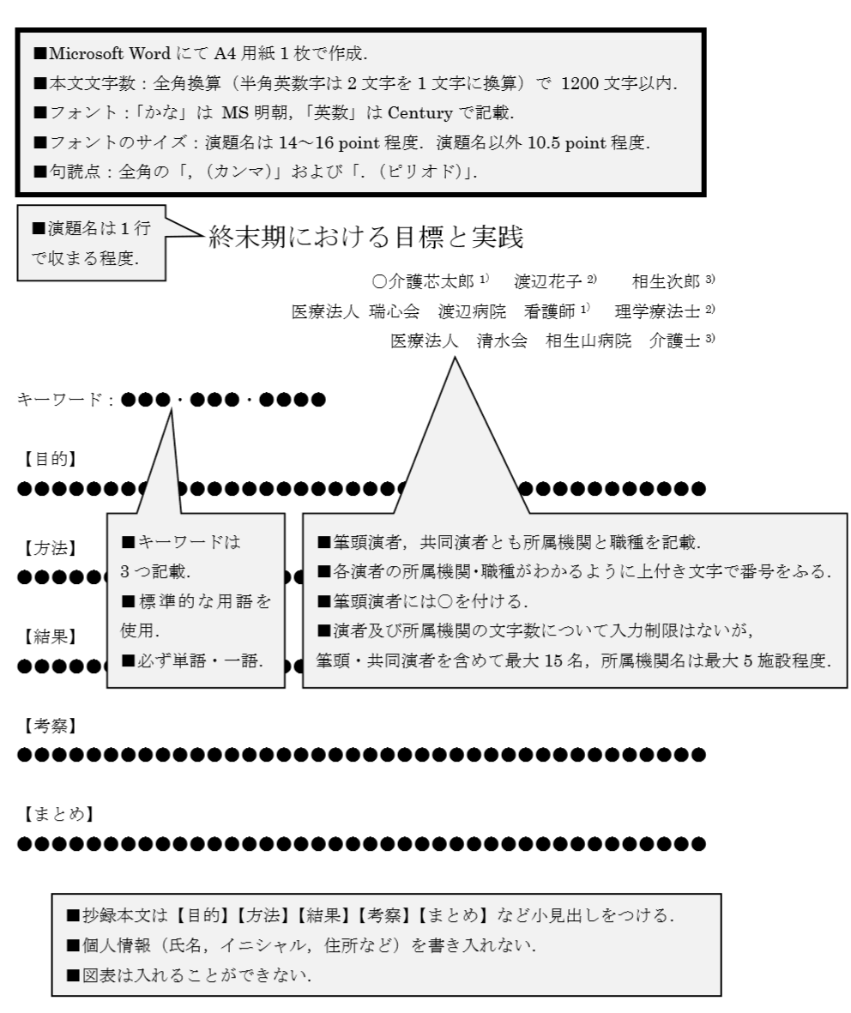

３．修正・確認
原則，抄録提出後の修正・確認はできません.

Ⅴ．発表形式
事例・研究発表は口述発表のみです．すべてPCを用いて行います．
- アプリケーションソフト
Power Point2010を使用します． Power Point2010と完全に互換性のある形式で保存してください．また，Power Point2010に設定されている標準フォントをご使用ください．

- Power Point提出
1）提出期限：9月20日正午まで．
2）提出方法
大会事務局電子メール：info@n-cerc.orgに添付・送信してください．添付するPower Pointのファイル名は筆頭演者のフルネームで保存してください．容量を超え，メールでの送信が難しい場合は電子メールにてご相談ください．提出期間及び締め切り時間の厳守をお願いします． なお，電子メールの件名には「第3回演題発表」と入力してください．

- 発表時間
発表10分、質疑応答10分です．PC以外の機器，指定された以外のソフトや動画は使用できません．

Ⅵ．演題内容に関わる倫理的事項について
抄録・スライドの作成に際しては，世界医師会「ヘルシンキ宣言」(2008年10月修正)などの指針に則って，プライバシー保護，匿名性の保持等に十分なご配慮をお願いします．
【倫理的な配慮】
研究の計画・実行・分析・演題作成等の過程において，個人の尊厳，人権の尊重等の倫理的配慮を十分に行い，各大学・病院等に倫理審査委員会がある場合は，審査を受けた旨を記載してください．
【著作権等への配慮】
他の著作物からの引用を行うときには，本文中に出典の著者名等を明記し，著作権を侵害しないように注意してください．
【大会長の要請に対する協力】
大会長から，演題内容に関する倫理的配慮を証明する文書の提出や説明を求める場合があります．その場合はご協力をお願いします．

Ⅵ．演題採択結果の通知
最終的な「演題採択結果の通知」は，7月31日までに大会事務局より演題登録時に入力していただいた連絡先の電子メールに通知いたします．
多くの演題応募をお待ちしております．

不明な点やご質問は，大会事務局電子メール：info@n-cerc.orgまでお問い合わせ下さい．

